МИНИСТЕРСТВО НАУКИ И ВЫСШЕГО ОБРАЗОВАНИЯ
РОССИЙСКОЙ ФЕДЕРАЦИИ
Федеральное государственное автономное образовательное учреждение
высшего образования «Национальный исследовательский
Нижегородский государственный университет им. Н. И. Лобачевского»
(ННГУ)

Институт информационных технологий, математики и механики
Название кафедры

Направление подготовки (специальности): «Название»

Название ВКР (выбрать: Выпускная квалификационная работа бакалавра, Магистерская диссертация, Дипломная работа)

на тему:
«_______________________________________»

Выполнил:
студент группы__________________
__________________ ФИО
(Подпись)
Научный руководитель:
должность, ученая степень,
ученое звание
__________________ ФИО
(Подпись)
Рецензент (если есть):
должность, ученая степень,
ученое звание
__________________ ФИО
(Подпись)

Нижний Новгород
20_

Содержание (оглавление)
Введение
1 Теоретическая часть (материалы и методы)
1.1 Обоснование актуальности работы
1.2 Описание предметной области
1.2.1 Анализ предметной области и выявление проблем
1.2.2 Описание существующих методов и инструментов
1.3 Выбор методов и инструментов разработки
1.3.1 Технологический стек фронтенда
1.3.2 Архитектурные решения и паттерны
1.4 Моделирование требований
2 Практическая часть (результаты и обсуждение)
2.1 Разработка проектных решений
2.1.1 Спецификация функциональных требований
2.1.2 Архитектура и дизайн компонентов
2.1.3 Структура хранилища состояния приложения
2.2 Реализация функциональности
2.2.1 Система аутентификации и авторизации
2.2.2 Управление каталогом алгоритмов
2.2.3 Интерфейс добавления и редактирования алгоритмов
2.2.4 Система модерации
2.2.5 Функциональность платежей и истории цен
2.3 Процесс разработки и отладки
2.4 Тестирование компонентов
2.5 Апробация и внедрение
2.5.1 Результаты апробации
2.5.2 Интеграция с бэкенд-сервисом
Заключение
Список литературы
Приложение А Диаграммы архитектуры
Приложение Б Примеры кода ключевых компонентов
Приложение В Руководство пользователя

Введение
Текст…текст… Текст…текст… Текст…текст…Текст…текст… Текст…текст… Текст…текст…

1 Теоретическая часть (материалы и методы)
1.1 Заголовок 2 уровня
Текст…текст… Текст…текст… Текст…текст…Текст…текст… Текст…текст… Текст…текст…
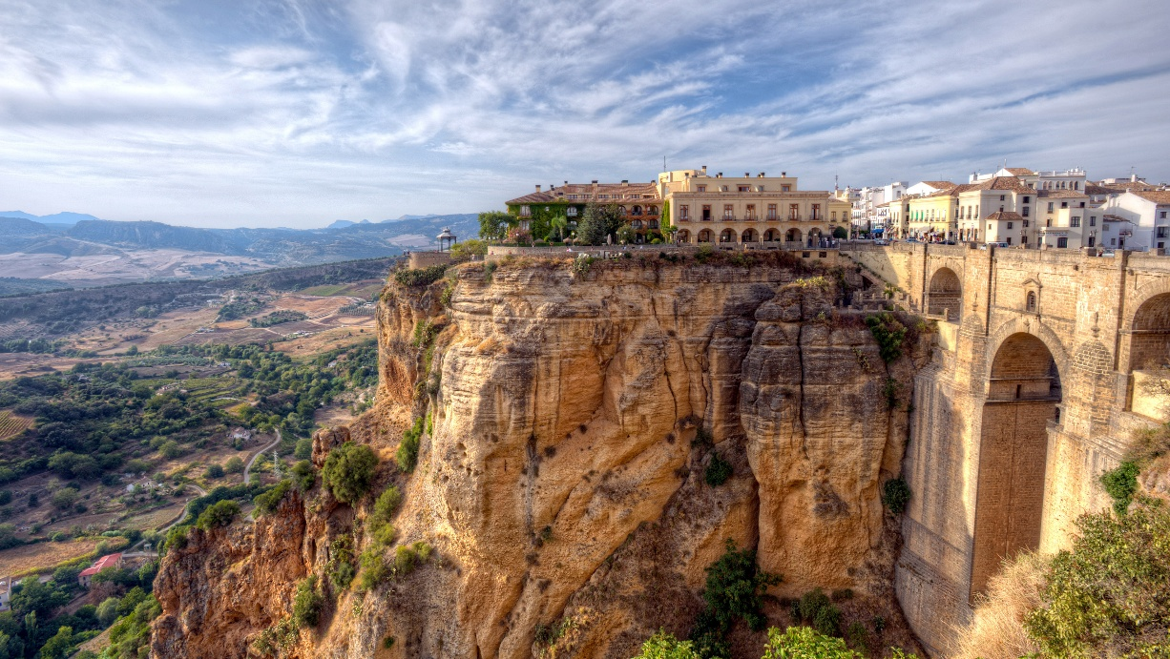
Рисунок 1 – Название (подпись)
Текст…текст… Текст…текст… Текст…текст…Текст…текст… Текст…текст… Текст…текст…
Таблица 1 – Название таблицы
Название 1 | Название 2 | Название 3 | Название 4
Выравнивание текста в ячейке | 46567

Текст…текст… Текст…текст… Текст…текст…Текст…текст… Текст…текст… Текст…текст…
1.1.1 Заголовок 3 уровня
Текст…текст… Текст…текст… Текст…текст…Текст…текст… Текст…текст… Текст…текст…
Нумерованный список:
- Пункт 1. Тест Текст…текст… Текст…текст…Текст…текст… Текст…текст… Текст…текст…
- Пункт 2
- Пункт 3
Текст…текст… Текст…текст…Текст…текст… Текст…текст… Текст…текст… Текст…текст… Текст…текст…Текст…текст… Текст…текст… Текст…текст…
Маркированный список:
- Пункт 1. Текст…текст… Текст…текст…Текст…текст… Текст…текст… Текст…текст…
- Пукт 2. Текст…текст… Текст…текст…Текст…текст… Текст…текст… Текст…текст…
Текст…текст… Текст…текст…Текст…текст… Текст…текст… Текст…текст… Текст…текст… Текст…текст…Текст…текст… Текст…текст… Текст…текст…
Формулы:
$\lim_{n→∞}{{\left(1+\frac{1}{n}\right)}^{n}}$ (1)
Или с размещение в таблице без рамок:
 | $$\lim_{n→∞}{{\left(1+\frac{1}{n}\right)}^{n}}$$ | (1)

2 Практическая часть (результаты и обсуждение)
2.1 Заголовок 2 уровня
2.1.1 Заголовок 3 уровня
Текст…текст… Текст…текст… Текст…текст…Текст…текст… Текст…текст… Текст…текст…

Заключение
Текст…текст… Текст…текст… Текст…текст…Текст…текст… Текст…текст… Текст…текст…

Список литературы
- Вход списка литературы. Пример
- Naveen S., Kiran M., Indupriya M., Manikanta T., Sudeep P. Transformer models for enhancing AttnGAN based text to image generation // Image and Vision Computing. 2021. Vol. 115. P. 104284. https://doi.org/10.1016/j.imavis.2021.104284 (Дата обращения: 04.06.2024).
Приложение А. Название
Текст…текст… Текст…текст… Текст…текст…Текст…текст… Текст…текст… Текст…текст…

Рисунок А1 – Название (подпись)

